РЕСПУБЛИКА ТАТАРСТАН  Совет  Шереметьевского сельского поселения Нижнекамского муниципального района  423560, Нижнекамский район,  с. Шереметьевка, ул.Октябрьская площадь, 15 | 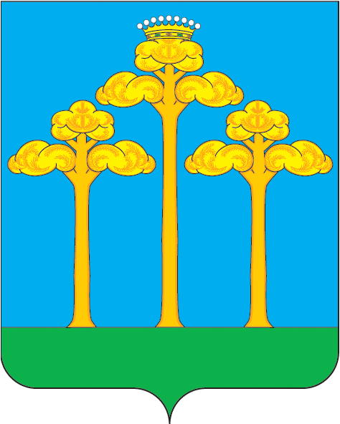 | ТАТАРСТАН РЕСПУБЛИКАСЫ  Түбән Кама  муниципаль районы  Ширәмәт авыл жирлеге  Советы  423560, Түбән Кама районы,  Ширәмәт авылы, Октябрь мәйданы урамы, 15
тел./факс (8555) 33-02-72, электронный адрес: Sheremetevskoe.Sp@tatar.ru, сайт: www. sheremetevskoe-sp.ru

РЕШЕНИЕ КАРАР

от 20.09.2019 г. № 16

О признании утратившим силу
решение Совета Шереметьевского
сельского поселения
Нижнекамского муниципального
района Республики Татарстан
от 20.08.2019 № 12

В соответствии с Федеральным законом от 6 октября 2003 года № 131-ФЗ «Об общих принципах организации местного самоуправления в Российской Федерации», в связи с приведением нормативных правовых актов в соответствии с действующим законодательством, Совет Шереметьевского сельского поселения решает:

- Признать утратившим силу решение Совета Шереметьевского сельского поселения Нижнекамского муниципального района Республики Татарстан от 20.08.2019. № 12 «Об утверждении Положения о реестре муниципальной собственности Шереметьевского сельского поселения Нижнекамского муниципального района Республики Татарстан».
- Настоящее решение обнародовать на информационных стендах и разместить на официальном сайте Шереметьевского сельского поселения.
- Контроль за исполнением настоящего решения оставляю за собой.

В.Г. Емельянов

